**CIENCIAS NATURALES**

Utiliza las palabras del recuadro para completar el siguiente esquema.

Rocas solidad – corteza – núcleo – fundidos – continentes

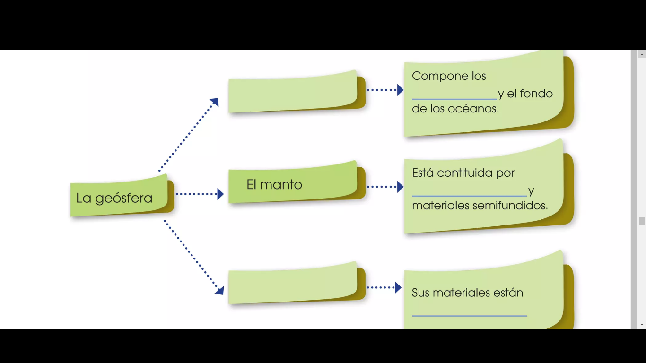

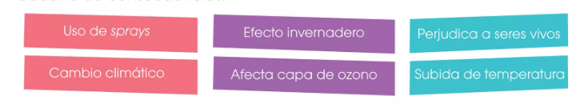Relaciona las tres columnas, por medio de líneas, de acuerdo con la cadena de consecuencias.

Ubica las capas de la geósfera en el gráfico, según corresponda utilizando las palabras del recuadro

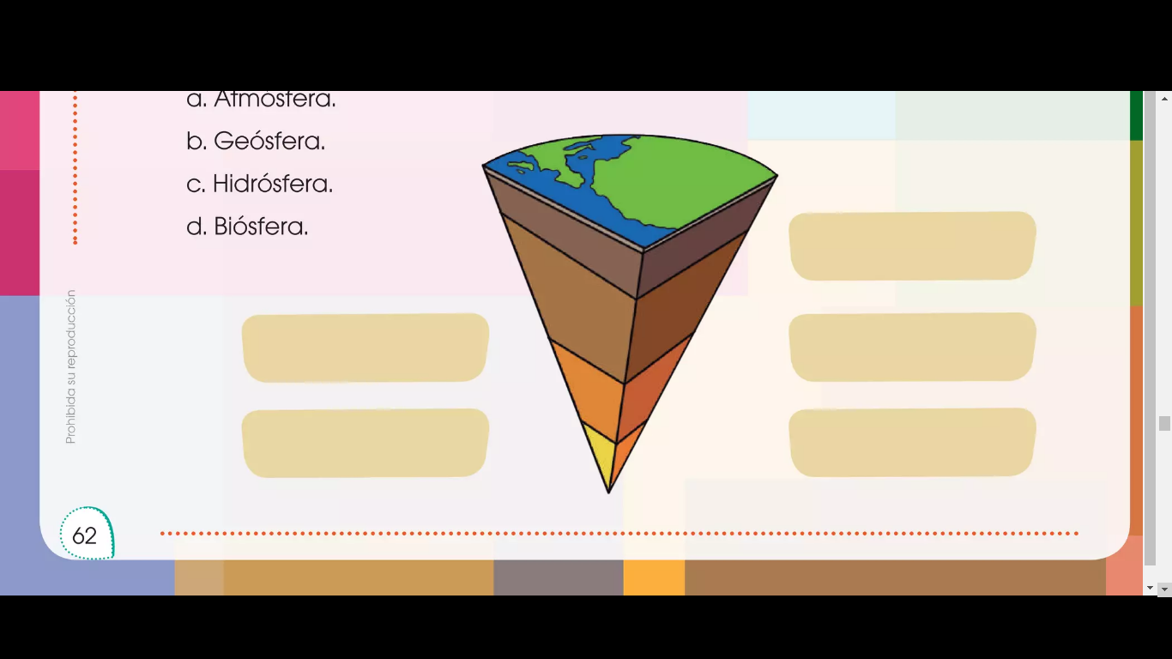

* Núcleo interno
* Manto Interno
* Manto externo
* Núcleo externo
* Corteza

Indica con una V si son verdaderas o con una F si son falsas las siguientes afirmaciones.

1. El granito y la pizarra se emplean en la construcción de edificios, calles, aceras, etc. ( )
2. El mármol se usa como combustible. ( )
3. La sal se utiliza en la alimentación. ( )
4. El yeso se emplea en la joyería. ( )
5. El hierro se usa para hacer todo tipo de herramientas. ( )

Una líneas el aparato con su utilidad

* Sirve para registrar la humedad - Barómetro
* Sirve para conocer la presión de un lugar - Higrómetro
* Permite conocer la dirección del viento - Veleta
* Mide la velocidad del viento - Termómetro
* Mide la temperatura del aire - Anemómetro

Completa cada una de las frases con las palabras del recuadro

Papel - Desperdicios - reducir - tela - Reutilizar

1. ----------------------------- la producción de residuos.
2. Al vidrio al --------------------------- y al plástico lo podemos recoger y aprovechar para elaborar para un nuevo producto.
3. ----------------------------- los productos tastas veces como sea posible.
4. Separa adecuadamente los ----------------------------------
5. Usa funda de -------------------------- no de plástico.

Encierra los elementos que pertenecen al pasaje de la sierra y explica cuál te parece más interesante

Valle - Península - Cordillera - Estrecho - Glacial - Rio - Isla

----------------------------------------------------------------------------------------------------------------------------------------------------------------------------------------------------------------------------------------------------------------------------------------------------------------------------------------------------------------------------------------------------------------------------------------------------------------------------

**CIENCIAS NATURALES 1**

Complete el organizador de la clasificación de los invertebrados según corresponda con las palabras del recuadro

Molusco - Anélidos - Cnidarios - Equinodermos - Artrópodos

Animales invertebrados

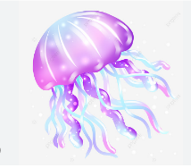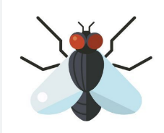

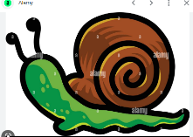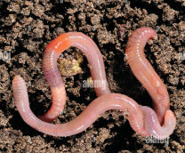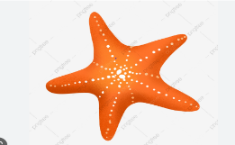

Ubique correctamente las palabras del recuadro para completar el concepto.

Un ecosistema es el ____________________ que forma una ___________________ de seres ___________________ y el ___________________ o lugar en el que ________________

Los ecosistemas pueden ser ___________________ y __________________

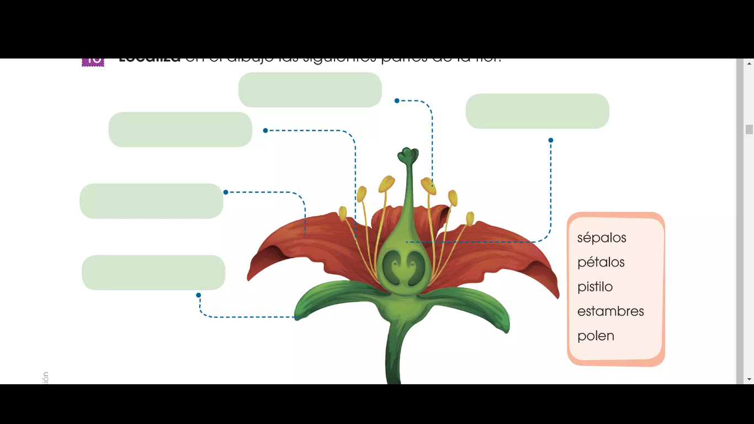Coloque el nombre correspondiente a cada parte de la flor ayúdate del recuadro.

Une con línea el animal con el grupo al que pertenece.

Insectos Ciempiés

Crustáceos Grillo

Artrópodos Camarón

Miriápodos Araña

Equinodermos Estrella de mar

Subraye las características que corresponden a los animales Cnidario (medusa)

1. Es ovípara
2. Su cuerpo es duro
3. Su cuerpo es blando y no tiene protección
4. Son terrestres
5. Son acuáticas
6. Tiene forma de paraguas
7. Vive flotando en el agua
8. Están divididos en anillos
9. Alrededor de la boca tienen una hilera de tentáculos

Escribe V si es verdadero y F si es falso según corresponda en los siguientes enunciados.

1. La tierra realiza le movimiento de rotación sobre su propio eje. ( )
2. El movimiento de traslación de la tierra da origen a las estaciones climáticas ( )
3. El eclipse dela luna se da cuando la luna se interpone entre el sol y la tierra ( )
4. El movimiento de traslación lo realiza la tierra al girar alrededor del sol es 365 días, 5 horas y 48nminutos ( )
5. El globo terráqueo es la representación más exacta de la tierra. ( )
6. Los mapas físicos muestran las poblaciones y límites de los estados. ( )

De los temas tratados en estas dos unidades escribe cual fue en el que más te gusto y explique por qué?

____________________________________________________________________